ALLEGATO 1 CIRC. N.356

BANDO-REGOLAMENTO
CONCORSO
“BALLARDINI DESIGN”
ANNO SCOLASTICO 2014-15

Il Liceo Faenza promuove, con il patrocinio del Comune di Faenza, e con la collaborazione di Gigacer Spa, un Concorso per la realizzazione di un’opera murale nella città di Faenza. Il Concorso ha l’intento di promuovere, nell’ambito dello Urban Design e della ‘Street Art’, interventi di qualità per la valorizzazione di alcuni spazi urbani.

Il Concorso è rivolto a tutti gli studenti del Liceo Faenza, con particolare riferimento a quelli dell’indirizzo Artistico per il Design, che intendano proporre una propria opera murale volta alla valorizzazione della facciata di un edificio posto a Faenza, come meglio descritto nella documentazione allegata.

Vengono allegate le fotografie degli scorci, degli spazi e della parete sulla quale sarà realizzata l’opera prescelta.

Condizioni di partecipazione
Possono partecipare al Concorso gruppi costituiti da un minimo di tre fino a un massimo di cinque studenti del secondo biennio e anno conclusivo del Liceo Faenza. A ciascun gruppo si aggiunge, in qualità di tutor, un docente del Liceo. I gruppi potranno essere costituiti anche da studenti di classi facenti capo a diversi indirizzi o di classi diverse dello stesso indirizzo.

Gli studenti partecipanti dovranno:
- Compilare la scheda di partecipazione, specificando la denominazione assunta dal gruppo.
- Presentare un bozzetto in cui dovrà essere rappresentato l’intervento che intendono realizzare.
Si richiede la consegna dei bozzetti nel formato 50 cm x 70 cm preferibilmente su cartoncino telato.
Ogni gruppo potrà partecipare con una sola opera, inedita e mai esposta in precedenza. Gli studenti si fanno garanti dell’autenticità delle loro opere.
La sede dell’intervento è individuata dal Comune di Faenza, di intesa con il Comitato scientifico.
La realizzazione dell’opera vincitrice sarà affidata a un gruppo di lavoro specializzato, coordinato da un referente del Comune di Faenza, in collaborazione con il tutor referente del gruppo di studenti e con il sostegno di sponsor tecnici.
Il Concorso non ha fini di lucro.

Composizione del Comitato Scientifico e della Commissione Giudicatrice
Il Comitato scientifico, presieduto dal Dirigente Scolastico del Liceo Faenza, è composto da:
- due rappresentanti del Liceo Faenza
- un rappresentante del Comune di Faenza
- un rappresentante di Gigacer S.p.A.
I rappresentanti sono individuati autonomamente dagli organismi di appartenenza.

La Commissione giudicatrice sarà nominata dal Comitato scientifico e sarà costituita da due esperti, con riconosciuta competenza artistica e da tre componenti in rappresentanza dell’Amministrazione Comunale, di Gigacer S.p.A. e della proprietà dell’edificio. Assume la presidenza della commissione giudicatrice il rappresentante del Comune di Faenza. Non potranno far parte della Commissione giudicatrice docenti che insegnino negli indirizzi frequentati da studenti partecipanti al concorso.

Modalità di partecipazione
Sono ammessi al concorso bozzetti per opere murali da realizzare in piena libertà per quanto riguarda la scelta dei soggetti e lo stile. Devono essere, in ogni caso, assicurati il rispetto della moralità e dimensioni adeguate all’inserimento nei contesti individuati (vedi allegati). Dovrà, inoltre, essere assicurato il dialogo armonico con il contesto di riferimento e con l’edificio in particolare. La proposta dovrà tenere conto di Faenza “città della Ceramica” e della sua rilevanza nel mondo per l’innovazione ceramica. Il progetto dovrà inoltre caratterizzarsi per la semplicità e fattibilità di esecuzione al fine di limitare la portata dell’intervento economico. Il progetto dovrà essere corredato da una relazione che ne esponga la filosofia ed evidenzi il grado di innovazione tecnica e di messaggio percettivo.
Il presente bando-regolamento del concorso, corredato del tema da trattare, sarà pubblicato nel portale del Liceo Faenza.
I gruppi di studenti che intendono partecipare dovranno comunicare la propria adesione al seguente indirizzo di posta elettronica certificata rapc04000c@pec.istruzione.it, utilizzando il modulo allegato, entro e non oltre la data del 09 maggio successivo alla diffusione del bando.
Le domande di ogni gruppo partecipante dovranno essere redatte, pena esclusione, secondo il modello allegato.
I bozzetti presentati dai gruppi partecipanti dovranno essere consegnati in segreteria entro e non oltre le ore 12.00 del 8 maggio dell’anno scolastico di riferimento, su cartoncino 50 X 70.
Verrà rilasciata ricevuta della consegna.
Il plico contenente il bozzetto dovrà essere anonimo e debitamente sigillato su tutti i lembi di chiusura, con la dicitura “Contiene bozzetto per il concorso – “BALLARDINI DESIGN”
All’interno del plico saranno inseriti il bozzetto ANONIMO e IMPACCHETTATO ed una busta chiusa senza alcuna scritta, contenente la seguente documentazione:
a) scheda di partecipazione compilata (gruppo di studenti);
b) fotocopia del documento d’identità di un rappresentante dei partecipanti;
c) fotocopia/foto dell’opera (facoltativo).

Il bozzetto e la busta non potranno riportare scritte o simboli di alcun genere che possano ricondurre all’identificazione del gruppo concorrente. Saranno esclusi i gruppi concorrenti che violeranno, in qualsiasi modo, l’anonimato degli elaborati presentati.

Tempistica
Entro 30 giorni dalla scadenza del termine di consegna dei bozzetti, la Commissione Giudicatrice si riunirà per scegliere il gruppo vincitore. La Commissione Giudicatrice sceglierà l’opera vincitrice e quelle che meriteranno una particolare menzione d’onore. Il giudizio della Giuria è insindacabile.

Vincitori
La Commissione giudicatrice si riserva:
- di non assegnare i premi qualora gli elaborati non rispondano ai requisiti richiesti
- di aggiungere altri premi o di elevare l’importo di quelli previsti qualora siano disponibili altre risorse.
La premiazione del gruppo dei vincitori si effettuerà a Faenza in data da definirsi.
Tutti i concorrenti riceveranno un attestato di partecipazione che potrà essere inserito nel curriculum personale.
È previsto un premio pari a € 1.000,00 per il gruppo vincitore del concorso. Il progetto vincitore sarà realizzato subordinatamente al reperimento delle risorse economiche come da bozzetto presentato.
Gli studenti del gruppo vincitore verranno avvisati direttamente (telefonicamente o via e-mail).

Proprietà dei bozzetti e responsabilità
I bozzetti presentati in fase di gara saranno custoditi presso l’ufficio di Segreteria sino alla proclamazione del vincitore, data dalla quale resteranno di proprietà del Liceo Faenza.

Pur assicurando la massima diligenza nella custodia dei bozzetti, gli organizzatori non si assumono alcuna responsabilità per eventuali danneggiamenti, rotture o furti.

Modalità di richiesta e risposta quesiti
Le richieste di chiarimenti e delucidazioni sul tema del bando e sulle procedure potranno essere comunicate al seguente indirizzo di posta elettronica certificata rapc04000c@pec.istruzione.it, con oggetto “Quesito concorso Ballardini Design”. Le richieste verranno inoltrate al referente del progetto.

Trattamento dati personali
I dati acquisiti per la partecipazione al presente Concorso saranno trattati, anche con l’ausilio di mezzi elettronici, esclusivamente per le finalità connesse alla procedura concorsuale in conformità a quanto disposto dalla legge.

Obblighi dei candidati
Le decisioni della commissione giudicatrice sono insindacabili e la partecipazione al concorso implica l'accettazione del presente bando.

Proprietà intellettuale degli elaborati progettuali
Il diritto di proprietà intellettuale e il copyright delle proposte presentate è dei soggetti concorrenti. L’Ente banditore ha piena disponibilità degli elaborati, fatte salve le garanzie di legge e nel rispetto dei diritti d’autore.
L’Ente banditore, a proprio insindacabile giudizio, si riserva di utilizzare gli esiti del Bando per divulgare e promuovere l’iniziativa attraverso mostre, seminari, pubblicazioni quant’altro necessario per dare massima diffusione ai risultati raggiunti, senza che gli autori abbiano a esigerne i diritti. Sarà cura dell’Ente banditore divulgare le opere proposte garantendo la massima visibilità possibile agli autori.

Faenza, 12 marzo 2015 IL DIRIGENTE SCOLASTICO
Luigi Neri

LOCALIZZAZIONE DELL’INTERVENTO
di Urban Design per il Concorso Ballardini Design
L’intervento è destinato ad una delle otto palazzine situate in Via Ponte Romano costruite nel 1957. Di seguito le immagini mostrano una visione aerea del complesso e la facciata della casa popolare che sarà oggetto di concorso.
Il progetto di installazione deve riguardare l'intero fianco di una delle palazzine, a partire da un'altezza da terra di circa 3 mt e arrivare fino al tetto.
Visione aerea
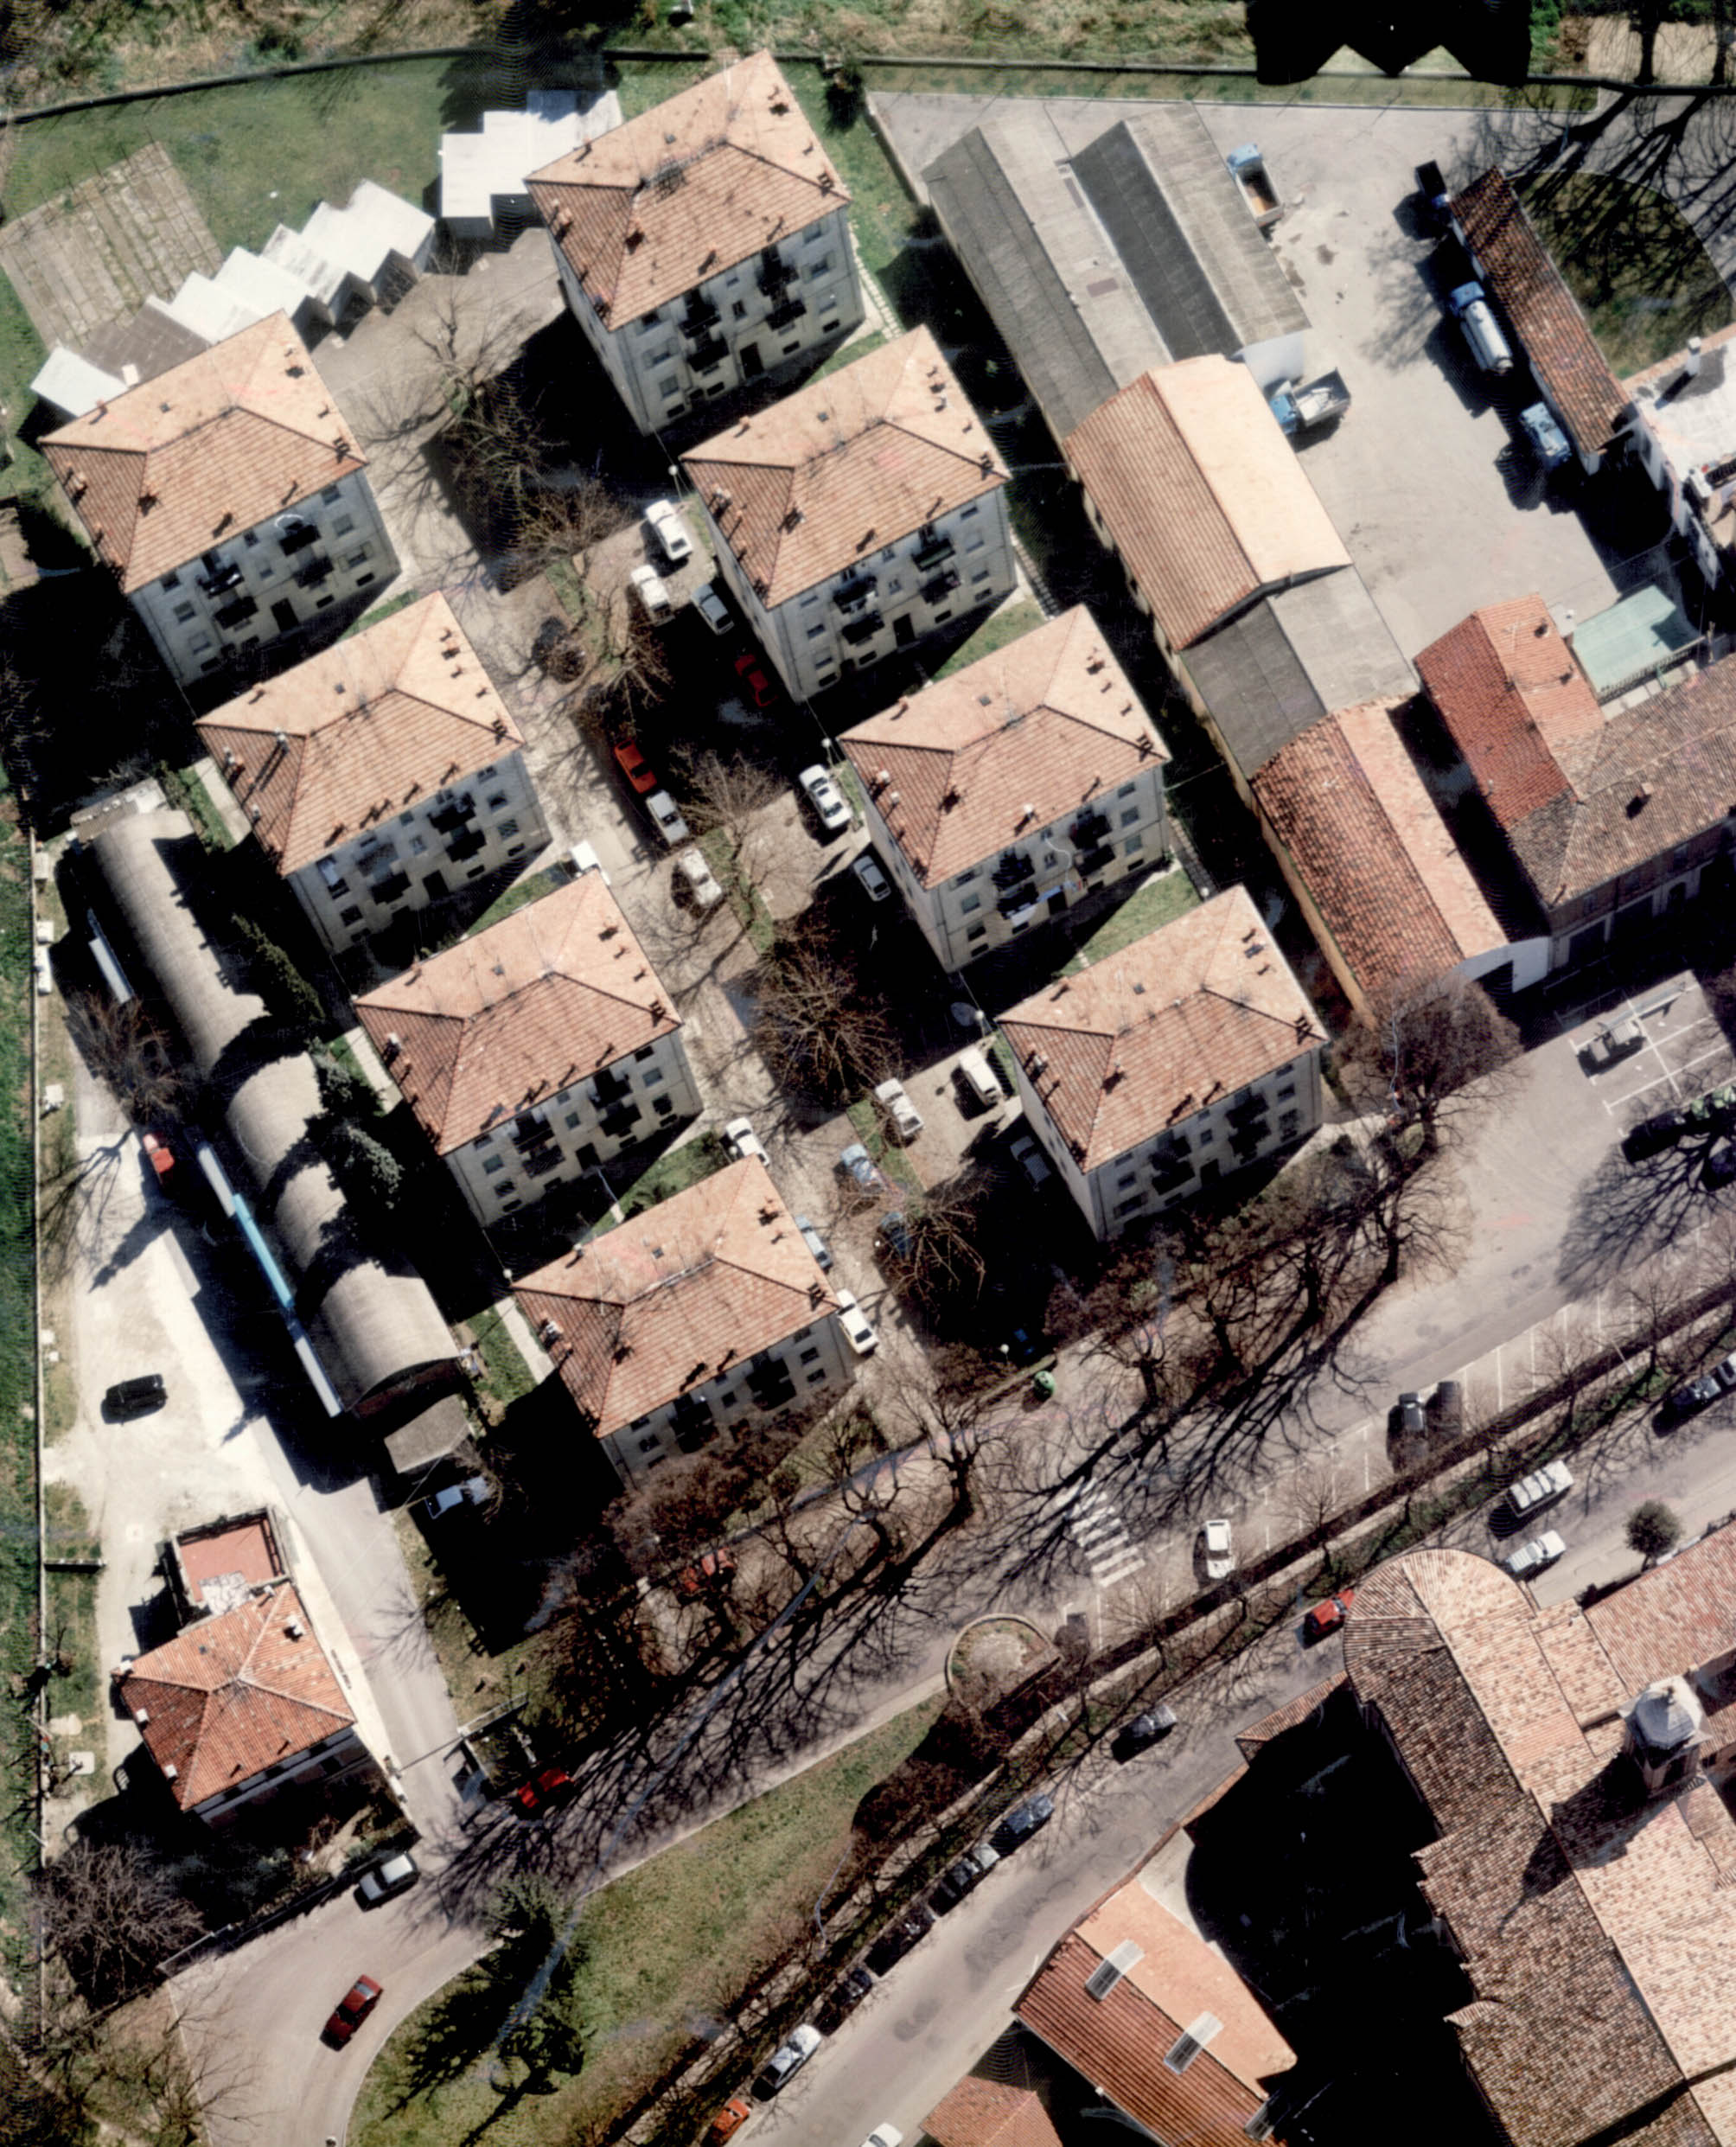

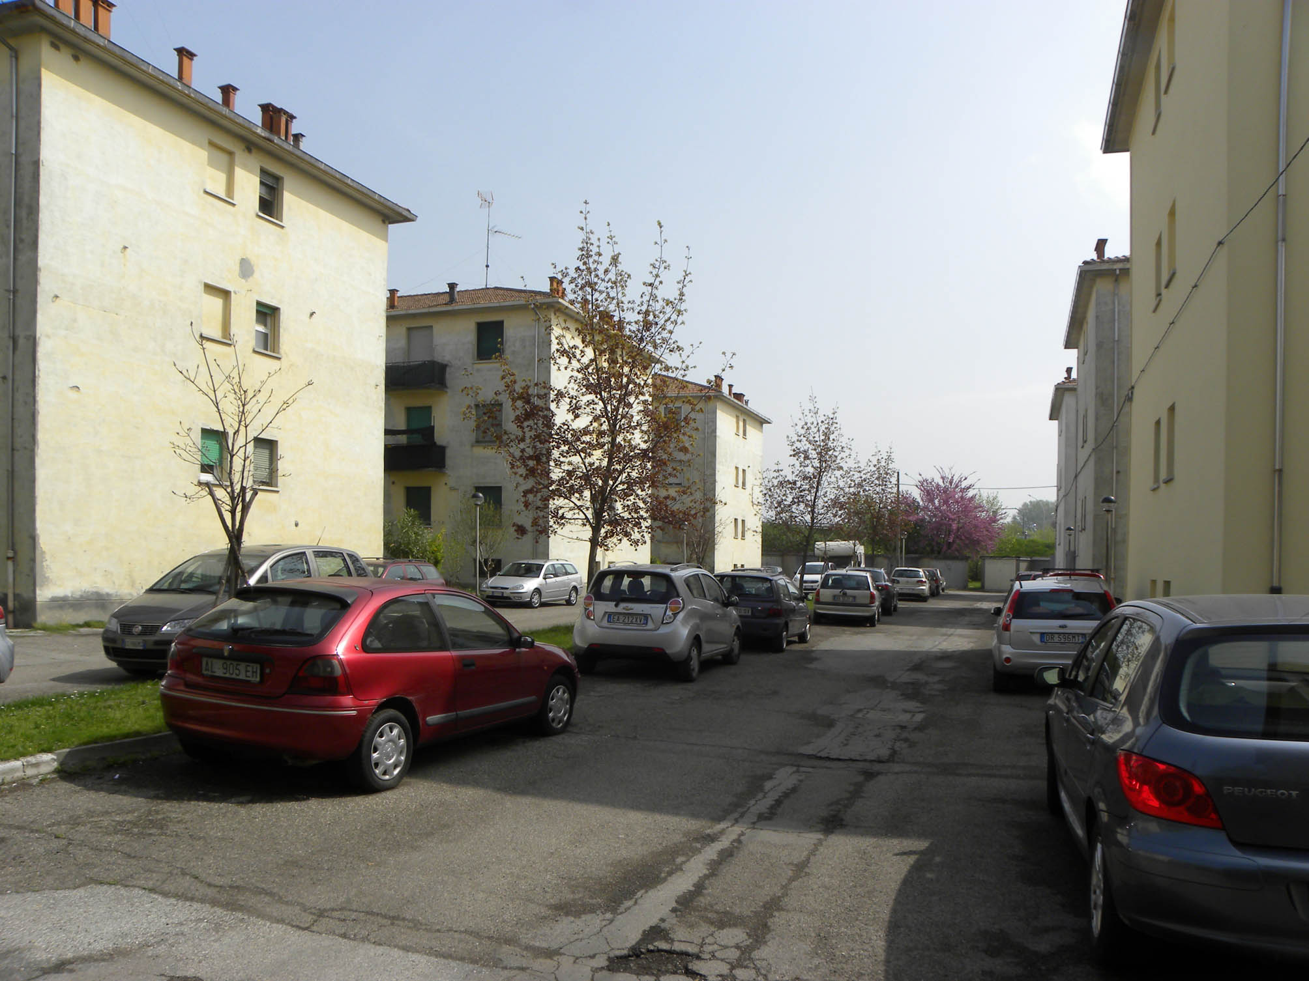

Dimensione della parete su cui verrà implementato l’intervento (parete laterale contenente tre coppie di finestre allineate):
- lunghezza: 10.35 m
- altezza: 10.70 m

“ Ballardini design”

Libero Concorso per la realizzazione di un’opera murale

SCHEDA DI PARTECIPAZIONE Gruppo di Studenti

1) Il Gruppo denominato

……………….....…………………………………………………….……………………..

è composto dai seguenti componenti:

1) Nome e Cognome _________________________________________________________________

2) Nome e Cognome _________________________________________________________________

3) Nome e Cognome _________________________________________________________________

4) Nome e Cognome _________________________________________________________________

5) Nome e Cognome _________________________________________________________________

2) Rappresentante del gruppo

Nome e Cognome

_________________________________________________________________

via/piazza___________________________________________________n_____

C.A.P___________Comune________________________________Prov.(_____)

Recapito telefonico_________________________________________________

Indirizzo di posta elettronica__________________________________________

2) Titolo dell’Opera_________________________________________________________________________________________________________________________
__________________________________________________________________________________________________________________________________

3) Tecnica _________________________________________________________________ __________________________________________________________________________________________________________________________________
__________________________________________________________________________________________________________________________________

4) Descrizione _________________________________________________________________ __________________________________________________________________________________________________________________________________
__________________________________________________________________________________________________________________________________
__________________________________________________________________________________________________________________________________
_________________________________________________________________

Data______/______/______

Firma di tutti i componenti del gruppo:
___________________________________
___________________________________
___________________________________
___________________________________
___________________________________

